**УДК 621.7**

**МОДЕРНИЗАЦИЯ ШТАМПОВОЧНОГО МОЛОТА С МАССОЙ ПАДАЮЩИХ ЧАСТЕЙ 10Т.**

Тихон Дмитриевич Луганенко

*Бакалавр 4 курса,*

*кафедра «Технологии обработки материалов»*

*Московский государственный технический университет имени Н.Э. Баумана*

*Научный руководитель: В.Ю. Лавриненко,   
доктор технических наук, заведующий кафедрой «Технологии обработки материалов»*

Молоты получили широкое распространение в машиностроении как оборудование, позволяющее получить уникальную структуру заготовки, обеспечивающую высокие прочностные показатели изготавливаемых деталей. Актуальной проблемой таких агрегатов является низкий коэффициент полезного действия ударного деформирования. Одним из способов повышения этого показателя является применение конструкции бабы молота с наполнителем в виде стальных шариков.Это увеличивает в несколько раз время контакта инструмента с заготовкой, тем самым меняя температурно-скоростной режим деформирования.

Для модернизации предложен молот М102 с массой падающих частей 10 т, широко используемый на АО «Ступинская металлургическая компания» (АО «СМК», Ступино) для ковки и горячей объемной штамповки поковок ответственных деталей из углеродистых и легированных сталей, а также из жаропрочных никелевых сплавов. На основе рекомендаций [1] разработаны геометрические параметры наполнителя, его общая масса и масса отдельного элемента.

$$\begin{aligned}m_{1ш}≤G∙K_{1м}\#\left(1\right)\end{aligned}$$

$$\begin{aligned}D_{шара}=\sqrt[3]{\frac{6∙m_{1ш}}{ρ_{ШХ15}∙π}}\#\left(2\right)\end{aligned}$$

Где $m_{1ш}$–масса одного шарика, [кг]; $G$– масса падающих частей молота [кг]; $K_{1м}=2,8∙{10}^{-5}$– рекомендуемое отношение массы одного шарика к массе падающих частей молота; $D_{шара}$– диаметр засыпаемых шариков [мм] (округляется до диаметра из сортамента шариков подшипников); $ρ_{ШХ15}$– плотность материала шариков (сталь ШХ15).

Рассмотрены несколько вариантов расположения наполнителя (шариков) в отверстиях бабы молота (рис.1).

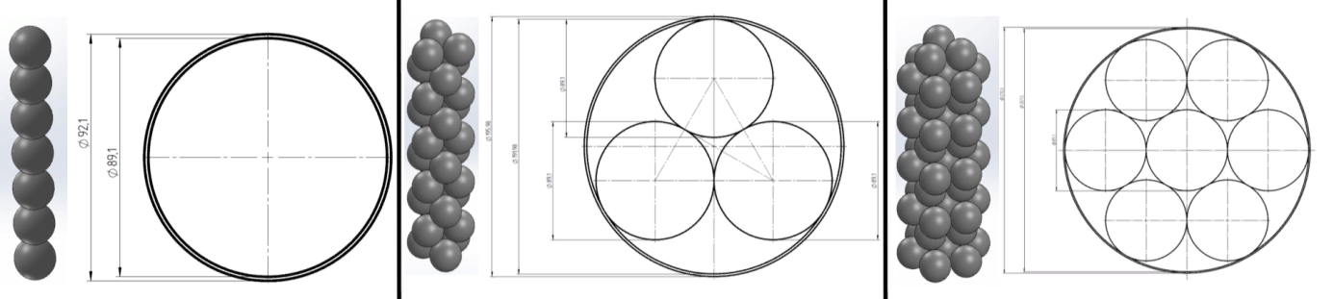

а) б) в)

Рис.1 Варианты расположения шариков в отверстиях корпуса бабы:

а – один ряд шариков в отверстии; б – три шарика в слое; в – чередование 7-ми и 3-х шариков в слоях.

Из рассматриваемых вариантов наиболее рациональным будет расположение шариков по 3 в слое. Эта конфигурация позволит минимизировать рассеивание энергии при ударе, при этом отверстий для наполнителя в бабе будет не так много, как для варианта с расположением шарика в один ряд, что положительно скажется на прочности конструкции.

Из формул (1),(2) можно рассчитать необходимую глубину отверстий (4). Исходя из геометрических рассуждений, возможно расположить m = 10 отверстий в корпусе. Необходимо учитывать, что форма бабы сложна и содержит конструктивные элементы, которые не могут быть подвергнуты каким-либо изменениям (скос под саблю, направляющие, канал для распрессовки штока и т.д.).

$$\begin{aligned}V_{пол}=\frac{G∙K_{м}}{ρ_{ШХ15}∙ξ}\#\left(3\right)\end{aligned}$$

$$\begin{aligned}H=\frac{4∙V_{пол}}{π∙D_{пол}^{2}}∙\frac{1}{m}\#\left(4\right)\end{aligned}$$

Где $V_{пол}$– объём всех полостей под наполнитель [м3]; – отношение массы наполнителя к массе падающих частей; $ξ=0,7$– коэффициент заполняемости пространства; $D_{пол}$–диаметр отверстия для 3-х шариков в слое [м]; $H$–глубина отверстий в бабе [м].

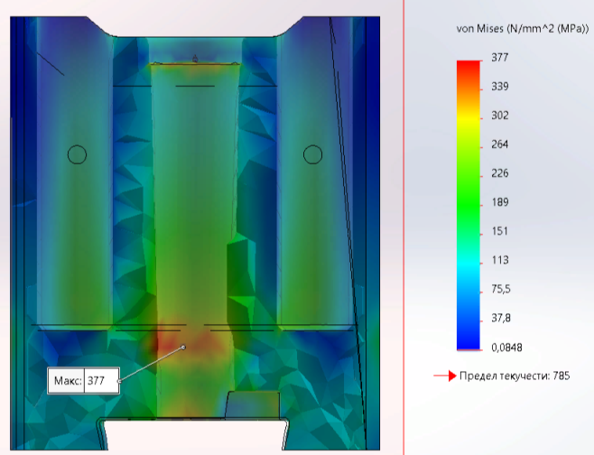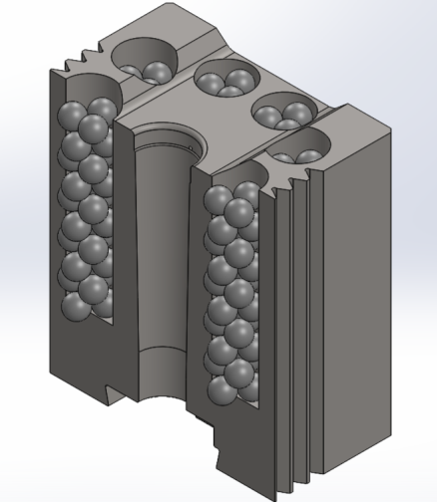

а) б)

Рис.2. а – максимальные напряжения в конструкции; б – разрез модели бабы молота с наполнителем в виде шариков.

На рис.2 представлен разрез модели и результат прочностного расчёта конструкции в ПО SolidworksSimulation. Были одинаково нагружены как стандартная (коэффициент запаса прочности равен 2,18), так и модернизированная баба молота (коэффициент запаса прочности равен 2,08). Следует отметить, что для снижения напряжений на концах отверстий были сделаны фаски (снизили напряжения в конструкции на 6%).

Эффективность использования конструкции бабы молота с наполнителем для деформирования углеродистых и легированных сталей ранее была установлена в результате промышленных испытаний при ковке и штамповке на молоте с массой падающих частей 1 т, используемом в кузнечном цехе АО «Московский машиностроительный завод «Авангард» [2-4].

В результате экспериментальных исследований по осадке за 5 ударов цилиндрических заготовок из жаропрочного никелевого сплава ЭП708 ВД на молоте (копре) было установлено увеличение степени деформации заготовки в среднем на 11% на каждом ударе при использовании бабы молота (копра) с наполнителем по сравнению со стандартной бабой молота (копра) (рис.3).

Рис.3. Степень деформации заготовок при осадке на каждом из 5 ударов молота (копра):

- осадка бабой с наполнителем; - осадка стандартной бабой

**Выводы:**

Разработана конструкция модернизированной бабы молота с наполнителем в виде стальных шариков. Подобраны оптимальное расположение наполнителя в отверстиях, количество отверстий, их расположение. Конструкция проверена на прочность. Применение бабы молота с наполнителем позволит повысить КПД ударного деформирования в 1,11 и более раз по сравнению со стандартной бабой молота. Разработанная конструкция бабы с наполнителем молота с массой падающих частей 10т. планируется к применению в производственных условиях кузнечного цеха АО «СМК» (Ступино).

**Литература**

1. *Лавриненко, В.Ю.* Проектирование технологических процессов ковки на молотах при деформировании бабой молота с наполнителем. Учебное пособие. М.: Инновационное машиностроение, 2020. 120 с.
2. *Лавриненко, В.Ю.* Применение бабы молота с наполнителем для модернизации штамповочного молота с массой падающих частей 1000 кг / Чекалов В.П. Аюпов Т.Х. // [Заготовительные производства в машиностроении](http://elibrary.ru/contents.asp?issueid=1823727). 2018. Т. 16. [№ 1](http://elibrary.ru/contents.asp?issueid=1823727&selid=28990302). С. 21-24.
3. *Лавриненко, В.Ю.* Промышленные испытания бабы с наполнителем штамповочного молота на АО «ММЗ «Авангард» / Аюпов Т.Х. // [Заготовительные производства в машиностроении](https://elibrary.ru/contents.asp?id=36817430). 2020. Том 18. № 1. С. 19-22.
4. *Лавриненко, В.Ю.* Расчет экономической эффективности промышленного использования бабы с наполнителем штамповочного молота М2140 / Аюпов Т.Х. // [Заготовительные производства в машиностроении](https://elibrary.ru/contents.asp?id=36817430). 2020. Том 18. №6. С. 262-266.